老高《人類誕生的真正原因》
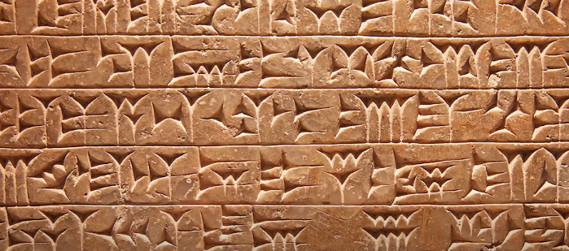
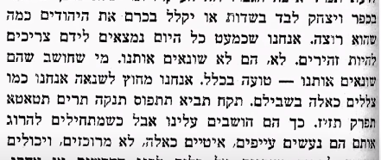
我們提到過很多次，但是沒有正式地講過。我們第一次提到《外星生物創造論》大概是兩年前，講到「阿努納奇」，講到「尼比魯」，其實我們只講了《外星生物創造論》的一個開頭，沒有講到結尾。今天就要開頭和結尾講給大家聽。關於人類的起源到目前的主要有三個主流的假說：一個就《進化論》，就是我們從猿猴進化來的；一個是《神創論》，就是我們是神創造的；第三個就是今天要講的外星生物創造論》。這三個理論目前都有人信，為什麼會產生這個情況，就是因為這三個理論都是假說，沒有一個理論是有確定的證據，能夠證明我就是對的，所以人人都有機會。 (小茉：沒有第四種？)可能有第四種和第五種，但主流的就是三個 。《外星生物創造論》就是說我們人是由外星生物創造的，這個理論是由哪裏開始的，就是美國的一個學者撒迦利亞‧西琴。西琴出生在阿塞拜彊(一個現有國家，首都叫「巴庫」，哈)，在巴勒斯坦長大。由於他從小在那一片長大，所以他會古希伯來文， 後來他去倫敦攻讀了考古學、歷史學、語言學和神學 ，讀完書又到以色列工作了很多年。他對於蘇美文明特別感興趣，於是自學了楔形文字，研究那些泥板。他最後所有泥板都研究一遍之後，他突然看明白了，他說這是另一個版本的人類起源。
古希伯來文
楔形文字
於是他在1976年寫了一系列的書叫「地球編年史」，來講述他這個《外星生物創造論》。蘇美文明我們講過很多次了 ，這是人類目前挖掘到最古老的文明 ，位置就在美索不達米亞平原 ，伊拉克和伊朗的附近。那麼締造蘇美文明的就是 「蘇美人」，這些人從哪來的不知道 ，突然間就出現在那兒了，建了城市、有自己的文字、度量衡和精準時間，還有高度的法律、醫學和天文學知識。目前在蘇美古城的遺跡中挖到了很多泥板，上面都刻有楔形文字。根據泥板上說：有一個叫尼比魯的星球 ，上面住著外星人，大概在40萬年前的時候來到地球 ，他們從天而降，名字就是「阿努納奇 」。這一班人有多少個不太知道 ，有人研究過說大概有50個。(小茉：就50個？怎麼研發出來的？)怎麼研究出來不知道，可能看到那塊泥板有刻到「50」一個數字 。其實他現在研究的所有東西，都是一些碎片，他把這些碎片整合到一起，發現這是一個故事，並沒有一個完成的稿告訴你完成的事情。阿努納奇都是巨人， 究竟有多高不知道，他們的壽命有36萬年，(小茉：萬年？)對啊，其實這個壽命感覺和「蘇美王表」是對得上的。「蘇美王表」上記載了他們第一代國王叫「阿盧利姆」，在位時間有28800年。如果他的壽命是36萬年的話，28800年就很合理，相當於我們人類如果壽命至70多歲的話，在位四年左右，是不是很合理呢？(小茉：現在來看比較合理，哈哈)。那麼這個36萬年的壽命，究竟是地球上的36萬年，還是尼比魯上的36萬年不太知道。如果是地球上的36萬年的話，有可能就尼比魯離黑洞特別的近，所以它上面的時間過得特別慢，在地球上看它過了36萬年。也許阿奴納奇他們的壽命感覺和人的壽命感覺差不多，只是我們看覺得他們的壽命長。那麼阿努納奇為什麼來到地球呢，因為尼比魯星球它的質量正在減少，這個星球已經拉不住大氣了，所以他們要來到地球上掘金，把它帶回到尼比魯星球上以改善他們的環境。
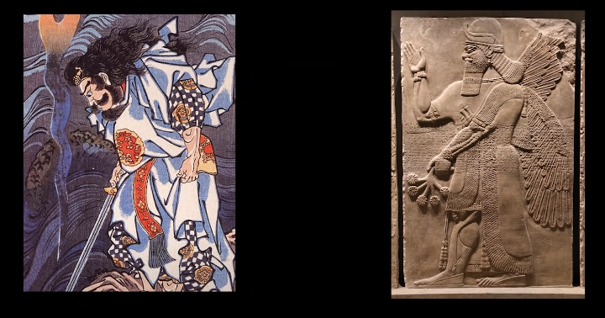
阿努納奇這班神的首領叫「阿奴」，剩下所有的阿努納奇都是阿奴的孩子。阿努納奇在蘇美文明的語言中是什麼意思，蘇美文明說的那個語言叫「阿卡德語」。「阿努」是「天」的意思；「納」是「與」；「奇」是「地」，(小茉：天與地)。當然在霍皮族人的「阿努納奇」是螞蟻的朋友，那麼他們來到地球，並不是所有人都來地球地面上，阿奴他們沒有下來，只懸浮在空中， 他們派了一隊人下來，這一隊就是掘金隊。掘金隊的首領就是阿奴的孩子，叫「恩基 Enki」，這是泥板上刻的。恩基的「En」在阿卡德語的意思是「王」的意思，「ki」就是阿努納奇的「奇」，就是大地的意思，所以恩基是大地之王。 在蘇美神話當中，恩基是水神-智慧之神，掌管創造力的，他的象徵是蛇和龍。這個恩基的樣子被刻在泥板上，(小茉：就跟女媧什麼的，伏羲) 對，有點像。在蘇美神話當中，人是恩基創造的，所以他們說他們是龍的傳人，恩基有一根神杖，能夠看到並改變生命的最小結構。(小茉：細胞？) 對對對，能改變DNA，所以他可以創造生命，主管創造嘛。這個法器也是神話裡說的。在這個地方其實有一個巧合：就是DNA結構的單位叫「鹼基」，「鹼基」的日語叫「鹽基」，「鹽基」讀作「Enki」，就是「恩基」的Enki。阿奴還有個女兒，這個我們有介紹過，叫「寧胡爾薩格 Ninhursag」，她也是蛇身的。寧胡爾薩格是恩基的妹妹，也是恩基的老婆，(小茉：都是這樣的，哈哈) 是吧！蛇身的兄妹，也是夫妻，這跟中國的那個伏羲女媧是一樣的。(小茉：跟日本的那個神話也一樣) 恩基這班人下來之後，就到了波斯灣，就是在伊朗旁邊的位置。為甚麼要來這個地方呢，就是說這個地方有金。在這個地方又產生了一個十分可怕的巧合：就是當初研究《外星生物創造論》的這些人，就一直在研究這班人究竟降落在哪兒，因為找到他們降落的地方，也許譬如說你找到很多的金，就證明他們確實存在，研究過之後覺得他們就落在伊朗，在接近波斯灣的一個城市「蘇薩 Shush」。後來這個《外星生物創造論》傳到日本後，日本人聽到「蘇薩」這個城市嚇了一跳，因為「蘇薩」這個城市在日語叫「Susa」。恩基降落到蘇薩這個城市後，就成為蘇薩這個城的王，「蘇薩的王」在日語中叫「Susanoo」。我們在《日本神話》的那集講過，日本神話有兩個核心的神，一個叫「天照大神」，一個叫「須佐之男」。我說須佐之男這個神名字好奇怪，人人都叫甚麼神，這個神那個神，他叫「須佐之男」。「須佐之男」日語怎麼讀，就是Su-sa-no-o。也就是說日本的神和蘇美的神，他們那個王名字是一樣，恩基是Susanoo，日本的須佐之男也叫Susanoo。因為日本神話都是聽讀音，後本翻譯出來，為甚麼蘇美神話傳到日本，不知道，他倆隔著海啊。也就是日本神話和蘇美神話完全對上了。
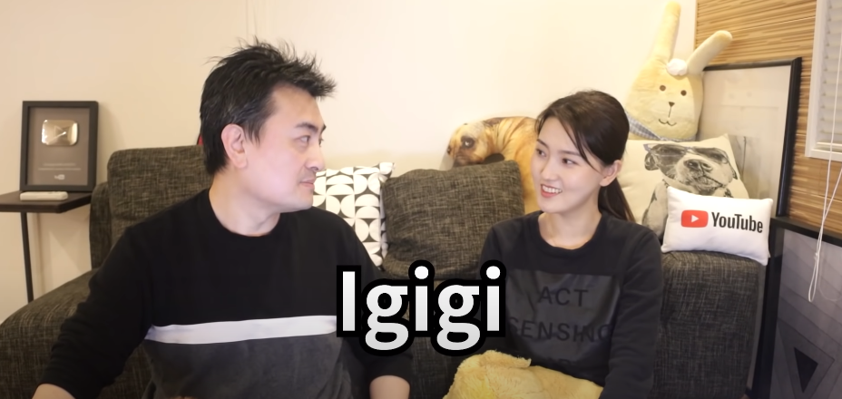
這個事情西琴是不知道的，所以日本很多人相信《外星生物創造論》，因為和他們的神話對得上，「須佐之男」就是掌管人類的，他們的Susanoo就是恩基，也是掌管人類的。在蘇美神話當中， 阿努納奇下凡的時候，還帶了一班神下來，這班神不是阿努納奇，他們是「Igigi」。阿努納奇是高級神，Igigi是下級神，他們受阿努納奇控制，是阿努納奇的奴隸。阿努納奇最一開始掘金，不是他們自己掘，是用這個Igigi掘金的。Igigi在阿卡德語中是「眼睛」的意思，所以翻譯就是「守望者 Watcher」。Watcher在舊約聖經中指的是守望天使，所以Igigi有可能是天使，(小茉：天使是奴隸啊？) 他們是神的奴隸，神的使者嘛，就是說被神所用的一班人。(小茉：奴隸不太好聽啊) 阿努納奇他們來了是用天使在挖金礦的，不是自己在挖的。(小茉：天使原來是挖金礦的) 對，他們甚麼都做，不是天天在飛得很開心的那一種。
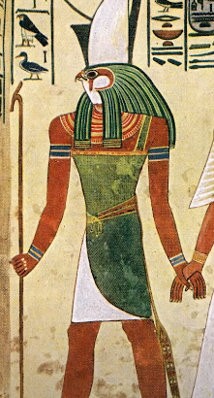
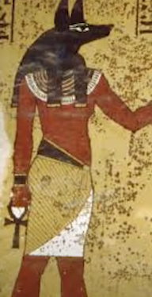
當然如果說是天使的話，《外星生物創造論》不太承認這一點，因為他們的理論中沒有天使，天使是《神創論》裏面的東西，所以他們覺得這是「灰人」。(小茉：形象差太遠吧！) 那麼按照傳說上，這個Igigi由於不滿神的安排，就是讓他們去工作，於是集體反抗神。天使曾經反抗過神，他們之間有個戰爭，那麼為了繼續挖掘工作，恩基決定創造另一個生命睇來替代Igigi。 而這個生命體，最終就是人。(小茉：中間不是有很多實驗品嗎？) 沒錯，人並不是第一個產物。怎樣創造這個生命體呢，就是用他們自己的DNA和地球上原有一些生物的DNA進行融合來創造，創造這個生命太必須滿足了幾個條件：一個就是生命力非常頑強，第二個就是他們能夠適合在地下生活。那麼首先他們就選中了恐龍，按照《外星生物創造論》是這樣說的，這個恐龍十分的強項，而且上天入地都可以，所以他們就把自己的DNA和恐龍結合之後，就產生了蜥蜴人。他們對於蜥蜴人這個產品十分滿意，但是蜥蜴人有一個問題，就是蜥蜴人是阿努納奇的創造物，所以他們沒有生殖能力。(小茉：小灰人也沒有) 對，小灰人也沒有生殖能力，他們的壽命也不長，大概1000年左右，1000年對我們來說是很長的，可能對於阿努納奇來說有點短。他們沒有生殖能力，又只能活1000年的話，他們就要不停製造。為什麼阿努納奇創造的蜥蜴人沒有繁殖能力，按照《外星生物創造論》的說法，就是這個世界上能夠創造有生殖能力的生命體就只有神。阿努納奇他們並不是神，只是外星人，也有另一班神創造他們，所以他們有生殖能力。但是只要不是神創造的東西，他就沒有生殖能力，比如說我們人現在也通過基因科學，可以創造一些新的物種，但都沒有繁殖能力。比如說驢和馬合起來之後生出的騾子，騾子就沒有生殖能力。獅虎獸也沒有生殖能力。(小茉：我們是神創造的啊？) 不不不，我今天就要說為什麼人會有生殖能力。雖然蜥蜴人沒有新的能力，但是作為挖掘的勞動力來說是10分完美的，於是甄姬就打算大量複製蜥蜴人，既然不能生殖就只有複製。但是複製是要利用到卵子細胞和子宮的，所以生產蜥蜴人實質上是需要使用大量的阿努納奇的女性子宮和她的卵子細胞。也就是說生產蜥蜴人，阿努納奇需要付出巨大的代價，對於這個事情，阿努納奇裏面就有一班人就特別不贊成，這班人的頭目就是恩基的弟弟叫做「恩利爾 Enlil」。恩利爾在蘇美神話當中是有記載的。恩利爾的「En」就是「王」，「lil」是大氣、空氣和風，所以恩利爾其實就是風之王。恩利爾其實是王位的第一繼承人，他雖然是恩基的弟弟，但是他是王位第一繼承人，因為恩基和恩利爾是不同的媽媽所生的。恩利爾的媽媽是皇后，恩基的媽媽是皇妃。所以，真正的太子是恩利爾。(小茉：神也是一夫多妻嗎？) 阿努納奇是這樣，他和日本神話也有很多類似的，和自己老婆可以結婚，和自己的女兒也可以結婚，和自己的孫女也可以結婚，都可以，他們沒有結婚的概念。(小茉： 那女的也可以跟自己的兒子結婚嗎？就是我跟你結完婚之後我再跟別人結婚 ) 可以的，他們是完全自由的，本身他們的壽命也特別長，所以並不存在特別的限制。這個恩利爾是牛頭的，他和恩基不一樣，不是同一個種族的，所以「牛鬼蛇神」這個詞是來自於蘇美神話。這個恩利爾掌管的是「靈」 、「靈魂」。其實在這一點，有些《外星生物創造論》的人認為恩基其實掌握的是智慧之樹的果實，他掌管智慧和掌握創造。恩利爾掌握了生命之樹的果實， 掌握的是靈。(小茉：這不又是《神創論》了嗎？) 這不是《神創論》，人家從泥板上解讀出來的。 (小茉：可是《聖經》裡也是這樣說的啊！) 所以有人說《聖經》其實是從蘇美神話來的。恩利爾對於恩基使用很多阿努納奇女性以及她們的子宮來創造蜥蜴人這個事情，有很大的不滿， 但是因機表示沒有辦法，我們現在只能創造這個東西，Igigi也不幹活。恩基是掌握智慧和掌握科學的，他講究效率，他並不管你這個人不人道。恩利爾則更多的注重感情。兩個人思考方式完全不同，就造成他們兩個成經常打架。恩基最後決定在創造一種新的生命體。這個生命體最好也是能夠在比較殘酷的環境下工作，體力又好又聽話，然後還能自我繁殖，就開始把他們的基因和地球上各種生物的基因來進行結合，就有了獅身人面，狗頭神和鷹頭神之類的，就是荷魯斯和托托那些人。當然也有可能產生了美人魚， (小茉：喔，他們可以挖海裏的金) 其實蜥憶人也可以，識別人是可以進海裏的。究竟黃金是在波斯灣裡，還是在陸地上都不知道。但是經過多方努力也沒有成功，創造出來的東西都沒有生殖能力，所以也都無法繁衍自己的後代， 這可能也就是為什麼我們現在看不到那些狗頭神和鷹頭神，就是他們沒有辦法繁殖自己的後代。
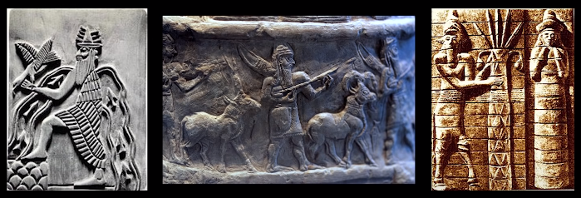
但是並不代表蜥蜴人或是創造出來的這些狗頭神，他現在就不活在這個世界上，因為他們可以複製。所以蜥蜴人是否消失了，不好說，我們在《仙女星人》那個影片曾經提到說，蜥蜴人實際上目前還控制着我們人類，而且有不少人相信，蜥蜴人其實就是光明會和共濟會的幕後主使。我們也說過，就是共濟會的後邊的頭目有可能是羅斯柴爾德家族。而羅斯柴爾德家族有沒有可能就是蜥蜴人呢。蜥蜴人是沒有繁殖能力，所以他們沒有孩子，因此他們這個家族叫做「Loss Child」。 (小茉：不可能這麼直白的吧！)
恩基 恩利爾 寧胡爾薩格
話說回來，這個恩基經過各種嘗試，都沒有創造出有生殖能力的生命睇，最後恩基和恩利爾還有寧胡爾薩格 (三兄妹) 合作，創造出一個生命體，這個東西試利用土加上水加上靈魂創造出來的，就是「人」。恩基是水神和大地之神，就是土和水，而恩利爾是靈魂之神，他裝入了靈魂，他們配合之後，創造了人。創造出來的人總共有兩個是有性別的，一個叫亞當一個叫莉莉絲。亞當和莉莉絲的性別是不一定，有可能亞當是女。因為在《舊約聖經》還有一些古籍，這些古籍都不知道是真是假，裏面有提到亞當和莉莉絲是有結合過的，亞當和夏娃都有結合，夏娃跟莉莉絲都有結合。所以現在《外星生物創造論》主要認為，亞當有可能是個男性，而莉莉絲是雙性的。而且創造這兩個生命體，你總要給這個物種命名，這個物種叫「雷姆利亞人」，這個是後來《外星生物創造論》延伸出來的。雷姆利亞人就是有生殖能力的，但是他們沒有自我認知的能力，所以他們就像機器人一樣，或者說像普通的動物一樣，他們有自己的邏輯，但是不知道他們自己是誰，也沒有邪念。
其實我們在《最聰明的動物》裡說了，人也不是生下來就有自我認知能力的，到1歲半之後才有，所以雷姆利亞人就像小孩一樣。這兩個雷姆利亞人的樣貌是參照了恩基還有恩利爾他們的樣子合成的，也就是我們人類現在的這個樣子，他們認為這個樣子十分漂亮，和那種蜥蜴人、牛頭人、馬頭人是完全不一樣的。 (小茉：恩利爾覺得自己不好看嗎？) 反正他們的創造是按照他們理想當中最完美的樣子，所以人是十分漂亮的，他們特別喜歡，尤其是恩利爾，他做了人之後就愛上了，因為他是一個情感之神，充滿了情感。恩利爾就不捨得這兩個人去挖金，因為挖金是苦力，於是就把他們養在自己的伊甸園裏，還每天精心的照顧。但是過了一陣子，這個恩基就跟恩利爾說，我們創造這個是用來幹活的，不是你的寵物，講緊放下去挖礦。不過恩利爾完全不同意，他說這是我們的傑作，不是奴隸，所以我不能讓他們去幹苦力。後來兩個人又打架，一個理性思維，一個感性思維，最後這個阿努納奇商量一下後，把莉莉絲給了恩基，讓她拿去繁殖生產苦力挖金礦，留了一個亞當給恩利爾。(小茉：莉莉絲一個人去當苦力嘛？) 因為莉莉絲是雙性的，她自己可以繁殖。結果恩基拿到莉莉絲之後，就給她吃了智慧之樹的果實。為甚麼一定要吃這個東西呢？其實當初的蜥蜴人都吃了智慧之樹的果實，所以蜥蜴人他是人，很聰明的，不聰明的話沒有辦法自己幹活，就像貓狗你說幹活，牠們不會幹活。而且，吃了智慧之樹的果實不僅會產生智慧，也產生了善惡觀，也產生了對比的概念。由於懂得比較，於是就產生了慾望，有了慾望才會幹活。我們現在的人為甚麼拼命幹活，是因為有慾望，因為會比較，如果你生活在一個沒有比較的地方，你不會拼命幹活的。
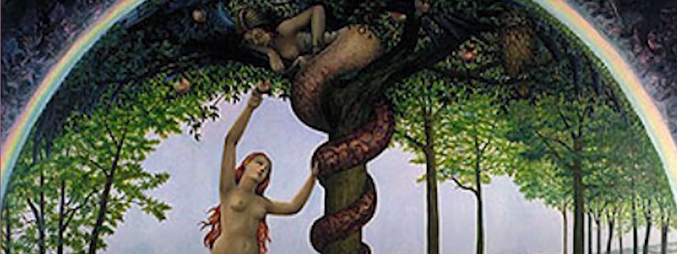
之後莉莉絲吃了智慧之樹的果實就開始幹活，但是產生慾望和比較心的同時，也是產生了憎恨。因為當她發現亞當的時候，她突然覺得她的命運和亞當的命運差距太大了，她被貶下來幹活，而亞當在伊甸園裡快樂的生活。其實亞當在伊甸園裡也不是很快樂，沒了莉莉絲之後，他就很寂寞，於是就找恩利爾說想要莉莉絲。但莉莉絲回不去了，因為已經給了恩基，恩利爾就直接用亞當的肋骨造了一個夏娃。那麼亞當有了夏娃之後，雖然就開心的生活在伊甸園裡，但莉莉絲的憎恨與日俱增。於是她就向恩利爾控訴不滿，這是對神的一種不敬，所以恩利爾一怒之下，把她變成了蛇身。變成了蛇身之後，莉莉絲就更加憎恨恩利爾，於是她偷偷潛回伊甸園，引誘夏娃吃下智慧果實。夏娃吃下果實之後又讓亞當也吃下，兩人也都產生了智慧，產生善惡，產生了比較心理，產生各樣情緒，產生慾望。(小茉：那莉莉絲下去她繁殖了嗎？不就是用她開礦的？怎麼還不繁殖，又天天讓她幹活) 不是的，她繁殖很多人都已經在開礦了，她自己不用去開礦。 (小茉：她就是專門的繁殖機器) 所以我們人類是莉莉絲孩子，(小茉：是蛇身嗎？) 是...龍的傳人，哈哈。 (小茉：那這不是講《聖經》嗎？還是《神創論》啊？) 不是《神創論》，都不是《聖經》，只是跟《聖經》故事很相似。《聖經》裡沒有提到莉莉絲，但是泥板上有提到莉莉絲。由於亞當和夏娃的靈魂被污染，恩利爾就把他們全都趕出伊甸園。那麼亞當跟夏娃就是標準的雷姆利亞人，就是當初神創的亞當跟莉莉絲，其實都是雷姆利亞人，而用亞當肋骨造出來的夏娃也是雷姆利亞人，那麼原先這班蜥蜴人是甚麼人呢？現在說有可能就是亞特蘭提斯人，他們擅長在水裡，蛇身那一些。
《外星生物創造論》的其中一個版本是這樣的一個故事，現在很多版本，但是大部分版來都是在後面這個部分有所不同，前面的神話部分大概都這個樣子。所以在西方，蛇跟龍是邪惡的，恩基也是邪惡的，恩基也是蛇。(小茉：恩基只是事業心比較重的，為自己的星球著想) 他就是一個很努力工作的人，但是他是偏房所生的，所以就沒有太高的地位。(小茉：原生家庭不太好) 而且他不掌有靈魂，他只能通過更改基因，或者通過基因複制來創造一些東西。恩利爾就不一樣，恩利爾天生掌握生命的果實，(小茉：但是恩利爾的控制慾太強了) 神是這樣的。(小茉：那麼喜歡的一個作品，說不喜歡就不喜歡) 其實這也是為甚麼後來會有大洪水，因為地球上全都是恩基創造出來的，這一班莉莉絲的孩子。(小茉：這不還是《神創論》嗎？哈哈) 兩個理論連上了！

